Утверждать реформу практическими делами

( из доклада секретаря РК ВЛКСМ по учащейся молодежи Л.В. Яконюк на V пленуме РК ВЛКСМ май 1988 года)

В стране осуществляется реформа образования. Она затрагивает коренные интересы обучения и воспитания юношей и девушек. Поэтому для комсомола – это один из самых передовых, самых важных участков борьбы за обновление общества. Цель пленума – проанализировать, что удалось сделать, что нового появилось в деятельности комсомольских организаций после XX съезда ВЛКСМ, какие задачи стоят сегодня перед комсомольскими организациями в перестройке средней и высшей школы в соответствии с требованиями февральского (1988 г.) Пленума ЦК КПСС.

Расширилась самостоятельность комсомольских организаций, усилия направлены на поиск конкретных дел. Сделан шаг к поиску новых форм и методов работы.

На первом месте у школьников была и будет учеба. Сегодня в комсомольских организациях школ накоплены определенные формы и средства для повышения уровня знаний, неформального интереса к самообразованию. Это и викторины «Что? Где? Когда?», проводимые в Усть-Таркской, Дубровинской, Козинской школах, предметные недели, олимпиады, смотры общественных знаний, конкурсы творческих работ.

Важнейшей формой привлечения ребят к труду, повышения их активности является организация общественно-полезного производительного труда. В районе созданы рабочие места в мастерских, цехах предприятий, однако необходим конкретный анализ тех работ, которые выполняют учащиеся, ведь пока не всегда работа приходится школьникам по душе, вызывает интерес.

Как отмечалось на XX съезде ВЛКСМ, рост рядов – показатель авторитета комсомола. Работа с несоюзной молодежью сегодня должно отличаться глубиной замыслов. С принятием нового Устава, в школах, СПТУ созданы комиссии по предварительному приему в комсомол. Такие комиссии работают в Угуйской, Яркуль-Матюшкинской, Ново-Никольской, Побединской школах. Улучшилась работа по контролю за выполнением поручений. Активизировалась в этом направлении работа в комсомольских организациях Еланской, Козинской, Камышевской школ.

Повседневной комсомольской заботы требует Всесоюзная пионерская организация имени В.И. Ленина. Пионеры района, как и пионеры всей страны, работают на выполнением решений IX слета пионеров в Артеке, активно включились в перестройку пионерской жизни. Рядом с пионерами шагают комсомольцы-шефы из Яркульской, Побединской, Усть-Таркской, Яркуль-Матюшкинской школ.

Несколько активизировалась работа районного совета молодых педагогов в проведении рейдов «Как живешь и работаешь, молодой учитель?», предметнее стал он заниматься условиями труда и быта педагогов, недавно прибывших в наш район.

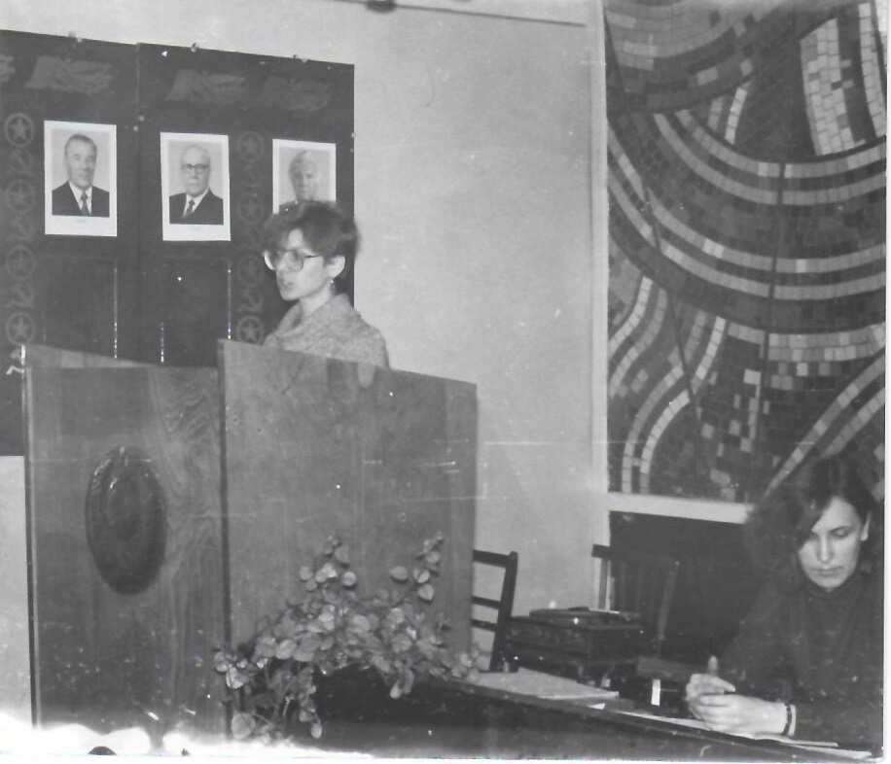

Яконюк Л. выступление на пленуме РК ВЛКСМ